ENGLISH READING BADGE (ANGLEŠKA BRALNA ZNAČKA) V 4. in 5. razredu na OŠ Črna na Koroškem - šolsko leto 2013/ 2014
Splošna navodila za branje: Učenec si v šolski knjižnici izposoja določene knjige in jih prebere. Po prebrani knjigi dvigne delovni list z vajami za natančno obravnavo knjige. Pet izpolnjenih kompletov vaj je pogoj za to, da učenec prejme priznanje, da je osvojil angleško bralno značko (English Reading Badge).
SEZNAM KNJIG ZA 4. razred:
- WHERE'S MY BABY? (J. Ashworth, J. Clark) 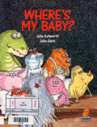
- TOWN MOUSE AND COUNTRY MOUSE 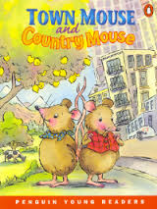
- IN THE SKY (M. Novak, D. Š. Novosel)
- THE TOY SOLDIER (E. Gray, V. Evans) 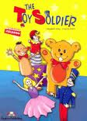
- HELLO HAPPY RHYMES ali HAPPY RHYMES 1 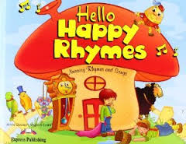

SEZNAM KNJIG ZA 5. razred:
- CHICKEN RUN 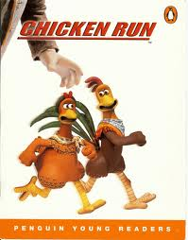
- THE FATHER AND HIS SONS (Aesop's) 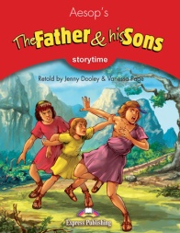
- ANNA AND THE DOLPHIN (J. Doodley& C. Bates) ali THE LION AND THE MOUSE (Aesop's)
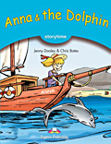
- THE SCHOOL BUS (D. Morris) 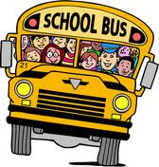
- A BUG'S LIFE (Disney) 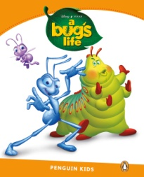
Ob prebiranju knjig vam želim obilo užitkov!
Mentorica pri angleški bralni znački
Andrejka FAJMUT, prof.

